**KHẢO SÁT HIỆN TRẠNG**

1. Các nguồn khảo sát

Các website bán sách online: ví dụ như tiki.vn, fahasa.com, vinabook.com, shopee.vn, newshop.vn…

Các điểm bán sách lẻ

Từ nhu cầu của bản thân, độc giả, những người thường xuyên tìm kiếm học hỏi thông tin hay mua bán sách trên internet

Nhu cầu của người bán.

1. Một số hình bán sách qua website trên thị trường

Sách là một nguồn kiến thức vô tận, chính vì vậy ai cũng luôn mong muốn sở hữu cho mình những nguồn thông tin có giá trị một cách nhanh chóng với mức giá tốt nhất. Để đáp ứng được nhu cầu này, hàng loạt các website bán sách online đã có mặt để giúp khách hàng mua sách một cách nhanh nhất

3.1. TiKi

Tiki hiện được xem là một trong những website bán hàng online hàng đầu tại Việt Nam.. Tại thời điểm bắt đầu, Tiki cũng là một website chỉ chuyên về các sản phẩm sách. Nhưng cho đến hiện tại, Tiki cung cấp rất nhiều các mặt hàng khác nhau từ điện thoại, máy tính, thiết bị điện gia dụng, laptop đến hàng tiêu dùng, đồ chơi, thời trang, phụ kiện, … Tuy nhiên, Tiki vẫn giữ được thế mạng trong mảng bán sách online của mình.

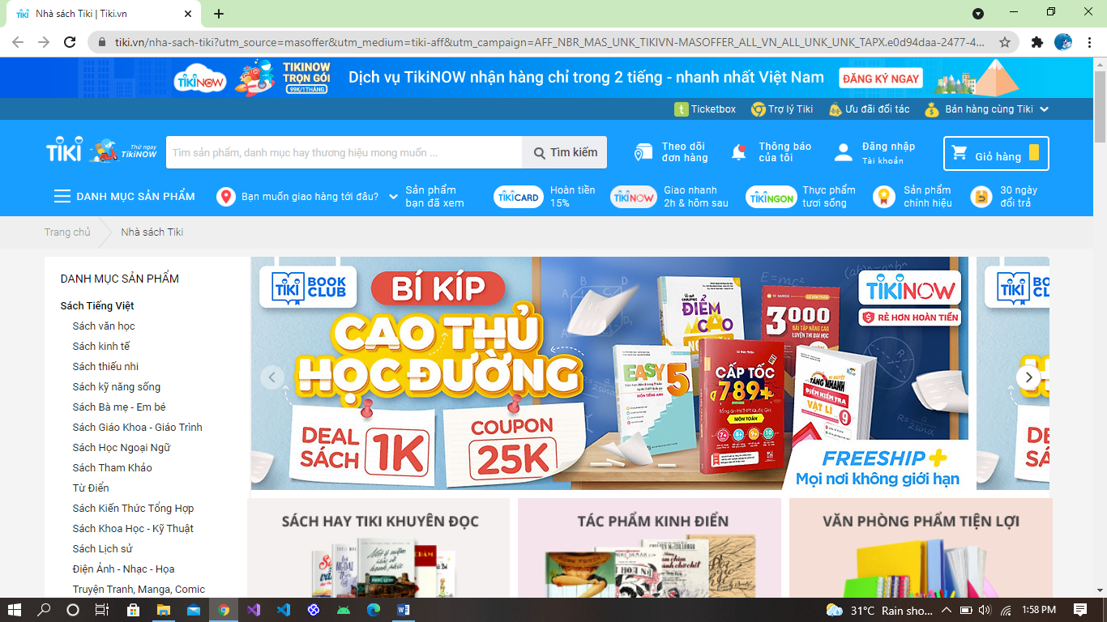

Hình. Giao diện trang chủ TiKi

* Ưu điểm:
* Chính sách hỗ trợ khách hàng cực tốt với mức giá hấp dẫn. Đồng thời chính sách đổi trả luôn được đảm bảo một cách tốt nhất. Bất cứ hư hỏng hay lỗi nào khi bạn nhận được sách đều được đổi trả trong vòng 30 ngày. Cam kết 100% hàng chính hãng nên không lo bị “xếp chung” với các shop bán hàng kém chất lượng giá rẻ khác.
* Với đơn hàng từ 150.000 đồng, bạn còn được miễn phí giao hàng trên toàn quốc. Trong suốt quá trình mua hàng, Tiki sẽ liên tục thông báo tình trạng đơn hàng của bạn hiện đã đến bước nào và chính xác khi nào sẽ được giao cho bạn.
* Mọi thông tin khi giao dịch với Tiki đều được minh bạch. Mọi đơn hàng cũng đều nhận được hóa đơn điện tử online qua email.
* Các chương trình được đưa ra tại Tiki cũng không kém phần hấp dẫn, Tiki thường xuyên đưa ra các mã giảm giá, các voucher cũng như các chương trình Săn sale 0 đồng.
* Xét về giao diện: Tiki có giao diện đẹp mắt, sinh động, danh mục sách đa dạng chia theo từng loại dễ dàng tìm kiếm; Hiển thị rõ các chính sách cũng như các giới thiệu về Tiki.
* Nhược điểm:
* Khi mở gian hàng Tiki: Yêu cầu khắt khe khi mở shop (Phải có giấy tờ chứng minh là doanh nghiệp được nhà nước cấp phép hoạt động.).
* Tốn phí cố định và phí hoa hồng khi kinh doanh online.
* Phương thức thanh toán bằng thẻ ngân hàng vẫn còn hạn chế.
* Thời gian giao hàng từ 4-10 ngày làm việc, tùy thuộc vào vùng miền địa lý. Đặc biệt khu vực phía Bắc thời gian giao hàng dài từ 6-10 ngày gây khó khăn cho người mua.

3.2. Fahasa

Fahasa là một nhà sách nổi tiếng được thành lập từ hơn 40 năm trước với xuất thân là một nhà bán lẻ và chưa có hình thức bán hàng online. Tuy nhiên, với những xu hướng phát triển vượt bậc của xã hội 4.0, mua sắm online là tất yếu và Fahasa cũng chính thức ra đời web bán hàng online.

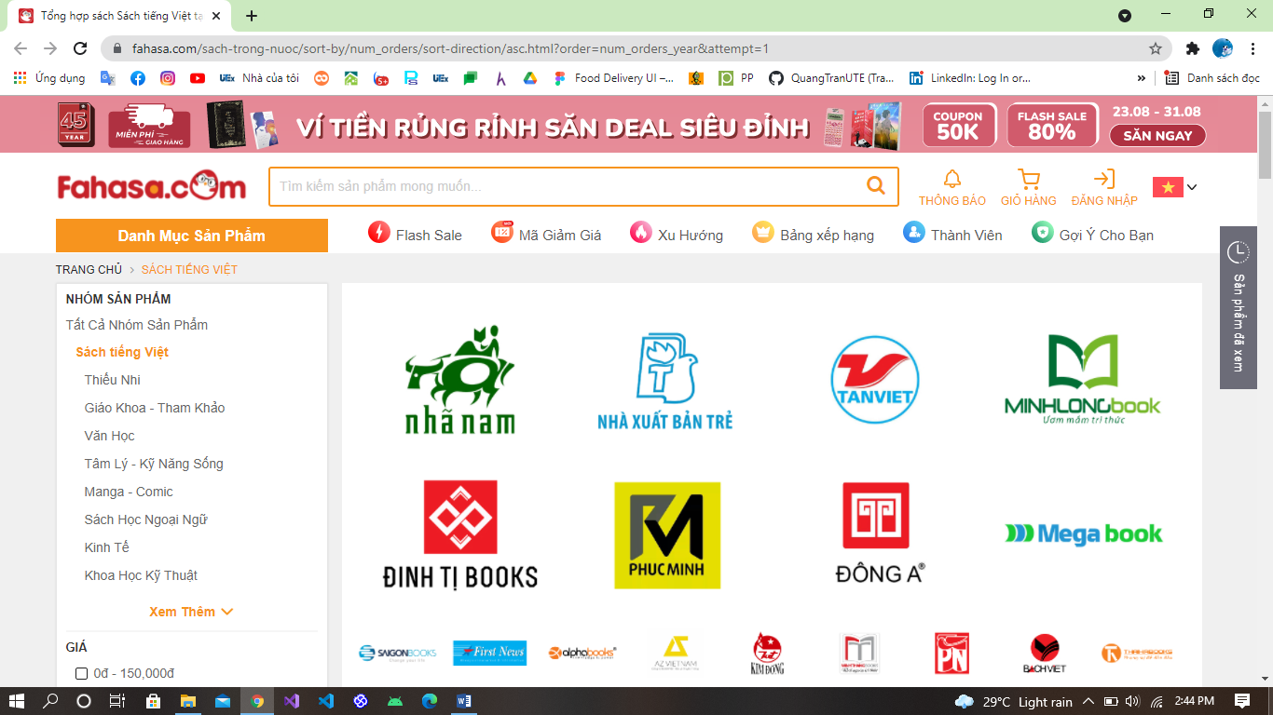

Hình : Giao diện trang chủ Fahasa

* Ưu điểm:
* Điểm nổi bật của Fahasa chính là thường xuyên cập nhật các chương trình theo tháng, theo ngày và thậm chí theo các sự kiện quan trọng. Chẳng hạn, ngay trong mùa dịch Fahasa đã đưa ra rất nhiều các chương trình khác nhau như “Chống dịch tại ta, siêu giảm đến 70%” cho sản phẩm sách.
* Fahasa cũng có các chuyên mục “Flash Sale” hay “Fahasa deals” dành cho tất cả các sản phẩm. Và các ưu đãi này không chỉ dành riêng cho sản phẩm về sách mà còn có cả các sản phẩm khác.
* Giao diện đơn giản dễ sử dụng ngay từ lần đầu. Có thể lựa chọn được 2 loại ngôn ngữ, danh mục sách phân chia rõ ràng.
* Để tìm kiếm sách dễ dàng và tiết kiệm thời gian Fahasa đã thiết kế giúp người mua có thể lọc thông tin theo: giá sách, thể loại sách, thương hiệu, lứa tuổi, nhà cũng cấp … và còn nhiều yếu tố khác để chọn lựa sách theo ý muốn
* Điều khoản sử dụng cũng như các chính sách được ghi rõ ràng, chi tiết.
* Phương thức thanh toán đa dạng, thời gian giao hàng nhanh, chi phí tương đối thấp (đối với nội thành Hà Nội và TP Hồ Chí Minh từ 1-2 ngày, các tỉnh khác từ 2-3 ngày).
* Nhược điểm:

3.3. Vinabook

Top 1 trong danh sách các trang web bán sách online không thể không kể đến Vinabook. Vinabook là một website chuyên bán sách với mức giá hấp dẫn nhất cho những ai yêu thích sách. Đồng thời cũng là trang web đầu tiên tại Việt Nam chính thức cung cấp dịch vụ bán sách online. Với điểm nổi bật này nên từ khi được thành lập năm 2004 cho đến nay, Vinabook luôn nhận được sự tin tưởng của quý khách hàng.

* Ưu điểm
* Sản phẩm luôn được đảm bảo còn nguyên vẹn khi vận chuyển vì luôn được bảo vệ trong thùng hoặc túi giấy chắc chắn. Các nguyên liệu được dùng để gói sách này còn đặc biệt được Vinabook sử dụng loại thân thiện với môi trường. Riêng mỗi quyển sách còn được bọc bằng lớp nhựa trước khi được vận chuyển cho khách hàng.
* Sản phẩm đến tay người mua nhanh chóng dù đang ở bất cứ vị trí nào tại Việt Nam.
* Hỗ trợ và chăm sóc khách hàng 24/7, bạn sẽ được giải quyết các lỗi phát sinh trong quá trình đặt mua hàng hoặc lỗi sản phẩm một cách nhanh chóng.
* Vinabook là một chuyên trang về sách, nên bạn dễ dàng tìm thấy được bất cứ thể loại nào với những quyển sách mới nhất. Và không quá khó để bạn tìm thấy hàng loạt các ưu đãi có mặt trên Vinabook với các Menu “Combo ưu đãi” hay “Kho sách giảm giá” hoặc các giảm giá trực tiếp trên từng quyển sách. Chủ đề hot hiện nay về sách “Blockchain” cũng đã được Vinabook cập nhật.
* Giao diện đơn giản, dễ sử dụng. Danh mục sách đa dạng với số lương tác giả lớn.
* Điều khoản sử dụng cũng như các chính sách được ghi rõ ràng, chi tiết.
* Nhược điểm:

3.4. Shopee

Shopee là một đối thủ đáng gờm với Tiki, đây cũng là một trang bán hàng chuyên cung cấp các sản phẩm hàng tiêu dùng, quần áo, đồ gia dụng, … và sách. Riêng đối với mảng sách, Shopee thu hút được khách hàng bằng cách thường xuyên cung cấp các sản phẩm giá rẻ cũng như các mã giảm giá. Từ vài ngàn đồng, bạn có thể sở hữu ngay một quyển sách dành cho trẻ hoặc một số quyển sách đang bán chạy nhất.

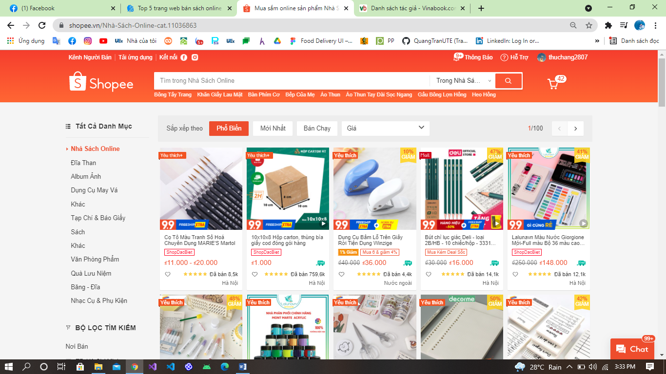

* Ưu điểm:
* Gf
* Jg
* Nhược điểm:

3.5. Newshop.vn

Newshop cũng là một trang chỉ chuyên cung cấp các sản phẩm về sách. Tại đây, bạn có thể lựa chọn được rất nhiều chủ đề khác nhau. Newshop cũng đưa ra các gợi ý về combo sách theo chủ đề để bạn có thể dễ dàng sở hữu được các sản phẩm phù hợp với nhu cầu của mình. Hiện nay, các nhóm chủ đề được Newshop hướng đến chính là: sách khởi nghiệp và kinh doanh, sách về tư duy và giáo dục, sách kỹ năng, văn học, sách luyện thi THPT quốc gia, sách về các tinh hoa nhân loại và các loại sách về sáng tạo, trí tuệ con người.

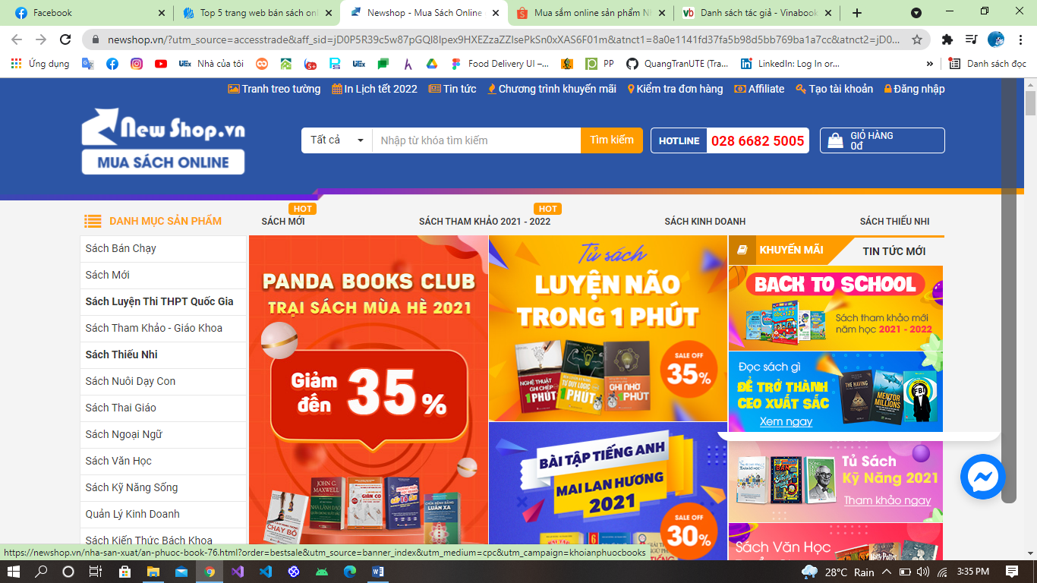

1. Kết quả khảo sát

Từ các điểm bán sách lẻ:

* Khi có khách hàng cần mua hoặc tìm kiếm sách người bán sẽ cũng cấp thông tin và tư vấn cho khách hàng về sản phẩm. Khi khách hàng đồng ý mua sản phẩm thì bán sẽ ghi hoá đơn mua hàng viết tay, hình thức thanh toán lad trả tiền mặt. Đồng thời người bán cũng sẽ ghi lại thông tin giao dịch để tiện cho việc thống kê.
* Người bán phải thực hiện công việc hoàn toàn thủ công, khó khăn trong việc quản lý và thống kê công việc kinh doanh của cửa hàng.
* Trong trường hợp cửa hàng quá xa thì việc đến tận nơi mua sách trở nên khó khăn đối với người mua.

Từ người mua - những vấn đề mà người mua quan tâm:

* Nội dung cuốn sách, thể loại sách, tác giả, nhà xuất bản , năm xuất bản …
* Tính thẩm mĩ của cuốn sách
* Giá cả phù hợp, nhiều ưu đãi, quà tặng kèm
* Cho phép đọc thử một vài trang đầu, có nội dung chính của cuốn sách
* Có thể đọc được các ý kiến của những khách hàng đã mua sách trước đó
* Dễ dàng tìm kiếm và mua sách
* Đa dạng các hình thức thanh toán
* Giao hàng tận nơi khi cần thiết

Từ người bán hàng - những vấn đề mà người bán quan tâm:

* Quản lý dễ dàng công việc kinh doanh
* Số lương doanh thu cao, truyền thông tốt
* Đáp ứng được nhu cầu của khách hàng
* Thu hút được nhiều sự quan tâm đến các sản phẩm
* Dịch vụ chăm sóc khách hàng
* Phí cố định và phí hoa hồng khi kinh doanh online

Từ các wensite bán sách online: